Kastre Vallavalitsuse 2. aprill 2020 korralduse nr 229
Lisa 1

Priit Lomp
Vallavanem

Lähteseisukohad Kalliku katastriüksuse detailplaneeringu koostamiseks ja vormistamiseks
Lähteseisukohad on kehtivad 12 kuud alates nende väljastamisest 2. aprill 2020. a.
- Lähteseisukohtade koostamise alus ja koostaja
Planeerimisseadus (edaspidi PlanS) § 6 punkti 12 kohaselt on planeeringu lähteseisukohad planeerimismenetluses algatamisel või pärast algatamist koostatav dokument, milles planeeringu koostamise korraldaja kirjeldab planeeringu koostamise vajadust, eesmärki ja ülesandeid, mida planeeringuga kavatsetakse lahendada, esitab planeeringu koostamise eeldatava ajakava ning annab ülevaate planeeringu koostamiseks vajalike uuringute tegemisest ja planeeringu koostamisse kaasatavatest isikutest. Samuti esitab Kastre Vallavalitsus lähteseisukohtades ka muu vajamineva info planeeringu koostamiseks ja vormistamiseks. Lähteseisukohad koostas Kastre Vallavalitsuse maaspetsialist Kati Kala.

- Detailplaneeringu koostaja, eesmärk ja ülesanded ning muu vajalik info
Oleg Plohotnichenko on esitanud avalduse (registreeritud 11. märtsil 2020. a kirja nr 6-3/535 all) detailplaneeringu algatamiseks.

Planeeringualaks on Kalliku katastriüksus (katastritunnus 18501:001:0500, pindala on 5,14 ha ja sihtotstarve 100% maatulundusmaa, registrikood 3601104). Ehitisregistri andmetel katastriüksusel hooneid ja rajatisi ei paikne. Detailplaneeringu eesmärk on katastriüksuse jagamine ja tekkivatele kruntidele ehitusõiguse määramine ning tehnovõrkude ja juurdepääsu lahendamine. Planeeritava ala pindala on 5,14 hektarit.

Planeerimisseaduse § 125 lõike 2 kohaselt on detailplaneeringu koostamine nõutav üldplaneeringuga määratud detailplaneeringu koostamise kohustusega alal või juhul. Haaslava valla üldplaneeringu (seletuskirja peatükk 3.4) kohaselt on detailplaneeringu koostamine kohustuslik üldplaneeringus esitatud elamumaa, äri- ja tootmismaa ning sotsiaalmaa tähistusega maa-alade puhul. Kalliku katastriüksus jääb üldplaneeringus elamumaa maa-alale.

Haaslava üldplaneeringu seletuskirjas ptk 3.3.2. on määratud, et uue hoone ehitamisel tuleb järgida väljakujunenud planeerimisviisi ja hoonestuslaadi, et uus hoone oleks nii põhiplaanis, kui mahus lähedalasuvate või planeeritud hoonetega sarnaste gabariitide ja katusekalletega. Detailplaneeringu algatamine ei ole vastuolus Haaslava valla üldplaneeringuga ning eelpool kirjutatule tuginedes on põhjendatud detailplaneeringu koostamise algatamine. Seletuskirja ptk 3.3.3.2. elamumaa kasutusotstarbega maa-alal tuleb detailplaneeringu koostamise käigus vähemalt 10% planeeritavast maast kavandada piirkonda teenindavaks üldmaaks (üldmaa alla ei kuulu piirkonda teenindavad teed ja tänavamaa), millele on õigus pääseda kõigil piirkonna elanikel.

Detailplaneeringu ülesanded:

- planeeringuala kruntideks jagamine;
- krundi hoonestusala määramine;
- krundi ehitusõiguse määramine;
- detailplaneeringu kohustuslike hoonete ja rajatiste toimimiseks vajalike ehitiste, sealhulgas tehnovõrkude ja -rajatiste ning avalikule teele juurdepääsuteede võimaliku asukoha määramine;
- ehitise ehituslike tingimuste määramine;
- ehitise arhitektuuriliste ja kujunduslike tingimuste määramine;
- liiklus- ja parkimiskorralduse põhimõtete määramine;
- haljastuse ja heakorrastuse põhimõtete määramine;
- kuja määramine;
- kuritegevuse riski vähendavate tingimuste määramine;
- müra-, vibratsiooni-, saasteriski- ja insolatsioonitingimusi ning muid keskkonnatingimusi tagavate nõuete seadmine;
- servituutide seadmise ja olemasoleva või kavandatava tee avalikult kasutatavaks teeks määramise vajaduse märkimine;
- põhjendatud juhul nendele ehitistele tingimuste seadmine, mille ehitamiseks ei ole detailplaneeringu koostamine nõutav.

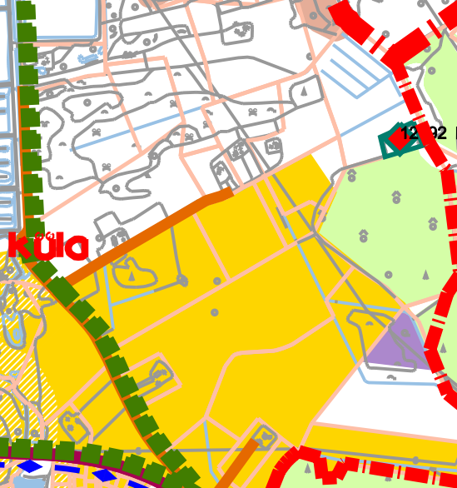

Joonis 1. Väljavõte Haaslava valla üldplaneeringust
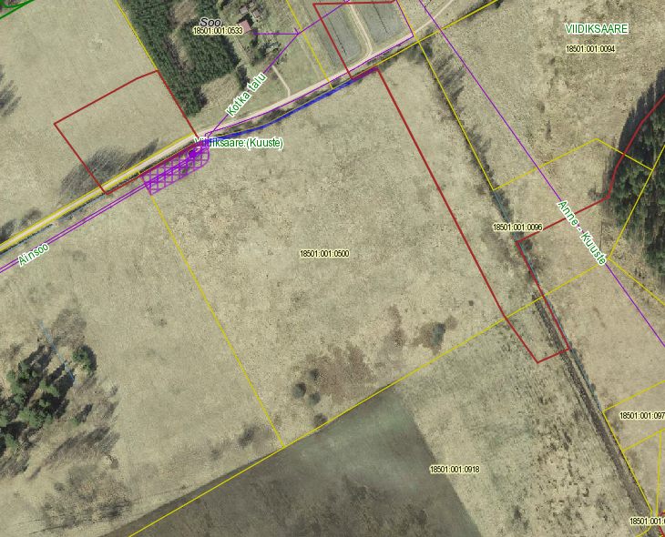

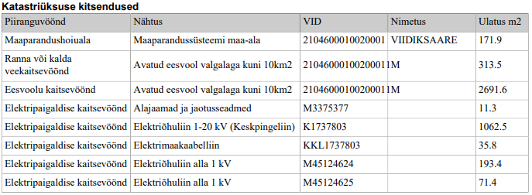
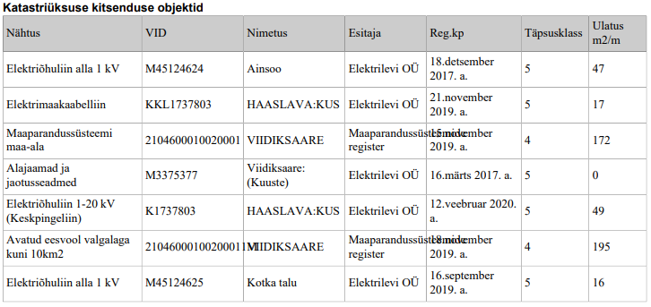
Joonis 2. Katastriüksusele ulatuvad kitsendused ja kitsendusi põhjustavad objektid (Allikas: Maa-amet)

- Planeeritav ala ja kontaktvöönd

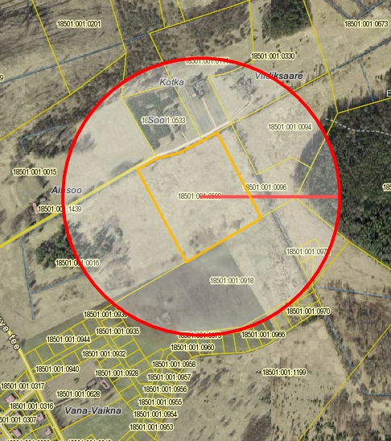
Joonis 3. Planeeritav ala (oranžiga), kontaktvöönd (punasega) (Allikas: Maa-amet).

- Koostöö ja kaasamine detailplaneeringu koostamisel
PlanS § 127 lg 1 kohaselt koostatakse detailplaneering koostöös valitsusasutustega, kelle valitsemisalas olevaid küsimusi detailplaneering käsitleb. PlanS § 127 lg 2 kohaselt kaasatakse detailplaneeringu koostamisse isikud, kelle õigusi võib planeering puudutada, ja isikud, kes on avaldanud soovi olla kaasatud.
Kooskõlastajad / koostöö tegijad | Kaasatavad
Päästeamet Lõuna päästekeskus | Lombi - naaberkinnisasi
Põllumajandusamet | Vaikna - naaberkinnisasi
AS Emajõe Veevärk | Ainsoo - naaberkinnisasi
Elektrilevi OÜ | Soo - naaberkinnisasi
Telia Eesti AS | Kotka - naaberkinnisasi

Planeerija koostab kooskõlastuste ja koostöö koondtabeli, kus viidatakse kooskõlastuste asukohale detailplaneeringu materjalides (jrk nr; kooskõlastav organisatsioon / planeeritud krundi omanik; kooskõlastuse kuupäev ja number; kooskõlastaja nimi; kooskõlastuse originaali asukoht; märkused kooskõlastaja tingimuste täitmise kohta). Planeerija teeb koostööd tehnovõrkude valdajatega ning edastab kirjavahetuse ja muu dokumentatsioon (nt tehnilised tingimused) e-kirja teel Kastre Vallavalitsuse maaspetsialistile.

- Detailplaneeringu koostamise eeldatav ajakava
Ajakava on esialgne ja sellesse võib tulla muudatusi, mis sõltuvad detailplaneeringu menetlustoimingute kestvusest. Kui detailplaneeringu avalikul väljapanekul esitatakse kirjalikult arvamusi, mida planeeringu koostamisel ei arvestata, tuleb planeering vastavalt planeerimisseaduse § 138 esitada heakskiitmiseks Rahandusministeeriumile. Pärast heakskiitmist saab detailplaneeringu kehtestada ja seetõttu pikeneb menetluse kestvus.
Tegevus | Toimumise eeldatav aeg
Detailplaneeringu algatamine | aprill 2020
Halduslepingu sõlmimine | aprill 2020
Detailplaneeringu koostamine | mai – juuli 2020
Detailplaneeringu kontrollimine Kastre Vallavalitsuse poolt (vastavus lähteseisukohtadele) | august 2020
Detailplaneeringu kooskõlastamine | september - oktoober 2020
Detailplaneeringu vastuvõtmine | november 2020
Detailplaneeringu avaliku väljapaneku ja avaliku väljapaneku tulemuste avaliku arutelu korraldamine | detsember 2020 – jaanuar 2021
Detailplaneeringu kehtestamine | veebruar 2021

- Varem koostatud arvestamisele kuuluvad planeeringud ja muud dokumendid
- Haaslava valla üldplaneering;
- Vaikna maaüksuse ning lähiümbruse detailplaneering (Haaslava Vallavalitsuse 01.02.2008 otsus nr 25);
- Planeerimisseadus;
- Kastre valla arengukava aastateks 2019–2026;
- Kastre valla ühisveevärgi ja –kanalisatsiooni arendamise kava aastateks 2018-2029;
- Tartu maakonnaplaneering 2030+;
- Riigihalduse ministri 17.10.2019 määrus nr 50 “Planeeringu vormistamisele ja ülesehitusele esitatavad nõuded“;
- ja muud asjakohased õigusaktid.

- Detailplaneeringu koostamiseks vajalike uuringute ja analüüside tegemine
Detailplaneeringut algatades uuringute ja analüüside tegemise vajadus puudub. Kui detailplaneeringu koostamise käigus selgub, et detailplaneeringu koostamise raames on vajalik teha täiendavaid uuringuid, analüüse, ekspertiise, vms, siis tuleb need teha vajaduse tekkimisel.

- Detailplaneeringu esitamine vastuvõtmiseks ja avalikule väljapanekule suunamiseks, detailplaneeringu vormistamine, detailplaneeringu kehtestamine
Planeering koosneb planeerimise tulemusena valminud seletuskirjas ja joonistest. Planeering vormistada vastavalt riigihalduse ministri 17.10.2019 määrusele nr 50 „Planeeringu vormistamisele ja ülesehitusele esitatavad nõuded“. Menetlusdokumentide kausta komplekteerib Kastre Vallavalitsus.

Detailplaneeringu avalikustamine toimub vastavalt planeerimisseaduses sätestatud korrale. Detailplaneering esitatakse Kastre Vallavalitsusele ühes eksemplaris paberkandjal tehnovõrkude valdajate tingimustega ning digitaalselt riigiasustustega kooskõlastamiseks, vastuvõtmiseks ja avalikule väljapanekule suunamiseks (doc ja pdf vormingus). Detailplaneering avalikustatakse vastavalt planeerimisseadusele.

Detailplaneering esitatakse Kastre Vallavalitsusele kehtestamiseks digitaalselt ja paberkandjal. Detailplaneering kehtestatakse vastavalt planeerimisseadusele. Digitaalselt esitatakse ühes eksemplaris planeering CD-l või USB mälupulgal. CD plaat / USB mälupulk tuleb köita kahe identse paberkandja eksemplari koosseisu.

